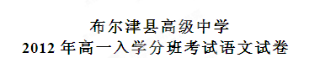
考试时间：120分钟 满分：150分

一．积累与应用（29分）
1．下列加点字的字形与注音都有误的一项是（ ）（3分）
A．顷刻（qǐng） 潜伏（qián） 好逸恶劳（ wù）
B．纸屑（xiāo） 破绽（zhàn） 鸦鹊无声（què）
C．惩罚（chéng） 伫立（chù） 矫揉造作（jiǎo）
D．取缔（ dì ） 殉职（xùn） 慢不经心（màn
2．依次填入下面横线处的词语，最恰当的一项是（ ）（3分）
2012年中央电视台春节联欢晚会没有了赵本山、没有了零点钟声、没有了植入广告，
“回家过大年”的主题，以“龙年”、“家”、“春晚三十年”、“天下一家”为四大 ，为观众 了一场温暖、祥和、欢乐、喜庆的盛会，同时以“春晚30年”为主线， 观众高度共鸣。
A．围绕 模块 表现 触发
B．环绕 版块 呈现 引爆
C．围绕 板块 呈现 引发
D．环绕 板块 奉献 引起
3．选出下列表述有错误的一项（ ）（3分）
A. 孟子是儒家思想的代表人物，地位仅次于孔子，后世常“孔孟”并称。
B.《诗经》是我国最早的一部诗歌总集，共305篇，古时也称“诗三百”。
C.《十一月四日风雨大作》的作者陆游是唐代著名的诗人。
D. 唐代著名的文学家王维，善书画，通音乐，他的诗被人称为“诗中有画”。
4.下面句子没有语病的一项是（ ）（3分）
A. 课余时间，学校为同学们准备了跳绳、羽毛球、卡拉OK等体育活动。
B. 在热烈的掌声中，胡锦涛发表题为“推动共同发展，共建和谐亚洲”的主题演讲。
C. 为了避免道路交通不拥堵，各地纷纷出台交通管理新措施。
D. 改革开放30多年来，人民的物质生活水平有了明显的改变。
5.古诗文填空。（8分）
（1）问君何能尔？ 。( 陶渊明《饮酒（其五）》)
（2） ，孤帆天际看。（孟浩然《早寒江上有怀》）
（3） ，决眦入归鸟。（杜甫《望岳》）
（4）莫道不消魂， ， 。（李清照《醉花阴》）
（5）无丝竹之乱耳， 。（刘禹锡《陋室铭》）
（6） ，似曾相识燕归来。（《晏殊《浣溪沙》）
（7）纷纷暮雪下辕门， 。（岑参《白雪歌送武判官归京》）
（8）我欲乘风归去， 。（苏轼《水调歌头》）
6.综合性学习（5分）
在倘佯书本、汲取知识的同时，让我们把目光投向自然、投向生活。根据要求，回答下列问题。
（1）在消防队门口，有这样醒目的标语：“赴汤蹈火为人民，恪尽职守保平安。”请你说说标语中运用“赴汤蹈火”这一成语的妙处。（2分）

（2）有两个人结伴到山里去露营，一个现实，一个浪漫。晚上睡觉的时候，浪漫的人问现实的人：“你看到了什么呀？”现实的人回答说：“我看到有人把我们的洗漱用品偷走了……那你又看到了什么呢？”浪漫的人回答道：“
”（3分）
7.名著阅读（4分）
初三你一定读了不少名著，完成下面的读书卡
备选数目：《西游记》《骆驼祥子》《钢铁是怎样炼成的》《鲁宾逊漂流记》
书名 | 印象最深的人物 | 与该人物相关的一个故事情节 | 作品或该任务给你的启示

二．文言诗文阅读（21分）
（一）阅读文言文，完成8-12题（17分）
（甲）水陆草木之花，可爱者甚蕃。晋陶渊明独爱菊。自李唐来，世人甚爱牡丹。予独爱莲之出淤泥而不染，濯清涟而不妖，中通外直，不蔓不枝，香远益清，亭亭净植，可远观而不可亵玩焉。
予谓菊，花之隐逸者也；牡丹，花之富贵者也；莲，花之君子者也。噫!菊之爱，陶后鲜有闻。莲之爱，同予者何人？牡丹之爱，宜乎众矣。（周敦颐《爱莲说》）
（乙）兰之味，非可逼而取①也。盖在有无近远续断之间，纯以情韵胜。氲氲无所②，故称瑞③耳。体兼彩④，而不极于色，令人览之有余，而名之不可，即善绘者以意取似，莫能肖也。其真文王、孔子、屈原之徒，不可得而亲，不可得而疏者耶？（选自张大复《梅花草堂集》）
（注释）①取：这里是嗅取（兰的香味）。②氲氲（yūn yūn）无所：弥漫飘忽，没有一定的地方。③瑞：吉，善。④兼彩：兼有各种颜色。
8．解释下面句中加点的词：(4分)
(1)出淤泥而不染 (2)予谓菊，花之隐逸者也
(3)陶后鲜有闻 （4）而名之不可
9．翻译下面的句子。(6分)
（1） 莲之爱，同予者何人？牡丹之爱．宜乎众矣。
译文：
（2）兰之味，非可逼而取也
译文：
10．作者“独爱莲”的原因是什么?(请用原文回答)(2分)

11．阅读本文，许多同学喜欢“出淤泥而不染，濯清涟而不妖”。因为这两句写出了莲的高洁、质朴，比喻君子既不与恶浊的世风同流合污，也不孤高自许。你还喜欢本文中描写莲的哪些语句？为什么？（3分）

12．某市在确定市花的活动中，居于民意调查前三名的是兰花、梅花、桂花。如果让你从这三种花中选择兰花，请你说说赞成它的理（2分）

（二）阅读下面这首宋词，完成13-14题。（共4分）
蝶恋花
【宋】 柳永
伫倚危楼风细细，望极春愁，黯黯生天际。草色烟光残照里，无言谁会凭阑意。
拟把疏狂图一醉，对酒当歌，强乐还无味。衣带渐宽终不悔，为伊消得人憔悴。

13.这首词主要围绕一个“ ”字展开。（2分）

14.下列理解正确的一项是 （ ）（2分）
A. 上片“伫倚”句写主人公久久地伫立在一座破旧的楼台上极目远眺.
B．上片“草色”句以西风、衰草、夕阳烘托出一种凄美、孤单的氛围。
C. 下片“拟把”句写主人公豪饮放歌，起初十分痛快，但渐感索然无味。
D．下片“衣带”句以“衣带渐宽”写消瘦之状，以“终不悔”直抒胸臆。

三．现代文阅读（共40分）
（一）阅读下文，完成15-19题。（21分）
怀里的存钱罐
1961年，新加坡河水山发生大火灾，嚣张已极的火势，几乎把灰黑的天空也吞噬了。
朋友那年七岁，随同家人仓皇出逃。他是家中长子，母亲把一只装满积蓄的巨型存钱罐交给他，嘱咐他要好好保管。他紧紧地抱着那只存钱罐，犹如抱着一只金铸的小猪，慌慌张张地随着如水的人潮跌跌撞撞地走。走着，走着，突然一名陌生的汉子走近他，提醒道：“这么大只存钱罐抱着满街走，太危险了呀！”说着，取出一块被单，叫他把那只巨型存钱罐好好地包起来。他满心感激，蹲在地上，笨手笨脚地包着。汉子热心地说：“来，让我帮你吧!”汉子很快就代他包好了，交还给他，还慎重地嘱咐说：“小心啊，别弄丢了！”他抱着存钱罐，宛若抱着人间的一团温暖，赶到母亲指定的地点，坐在包得厚厚实实的存钱罐上面，安安心心地等待。母亲赶到了，打开包裹一看，里面是一个装满废物的箱子。存钱罐呢，早已经化为一缕空气，消失得无影无踪了!
对于当时家境贫困的他们来说，这是一笔不小的积蓄，居然糊里糊涂地被陌生人骗了。然而，母亲并没有严词苛责，更没有施以体罚，只是默默地叹气。
这件事，是他人生中一个很大的转折点。
母亲的宽容，给了他潜移默化的影响，铸就了他日后能包容他人错误的如海胸襟。然而，陌生人的奸诈狡猾却也让他在心中安装了一个永久性的警钟。以后，在长长的人生路上，“谅解”和“警觉”，便成了他待人处世的座右铭。凭着坚定不移的原则，他宽恕那些无意犯错而又诚心改过的人，对那些心存歹念的人，他却毫不手软地给予严惩。
在人生的道路上，不论任何人，都会在不同的时期碰上一条或多条阴险地觊觎着的毒蛇。这些无恶不作的蛇，往往会趁人不备时，以含有毒液的长舌，咬人、伤人、害人。有些人被咬了以后，受伤之余，狂怒，把蛇毒吸入体内，化为己用，在其他的日子里，不分青红皂白地咬噬无辜。
有人中招之后，杯弓蛇影，从此戴着有色眼镜看人，成了“怀疑主义者”，不计其数的“杨修再世”就这样不明不白地在他手上惨栽跟头。
然而，也有些人，在被咬之后，痛定思痛，发掘出应付危机与困难的智慧。他们掌握了躺避蛇的方式，学会了驱蛇的方法。他们不怕蛇，最重要的是：他们永远也不会变成蛇。
生活，总是通过各种各样的方式给予我们教诲。智者善于把生活的疙瘩转化成智慧的钻石，惠人利己；愚者却会把疙瘩变化为体内传染性的细菌，坑人害己。
15.本文前半部分讲述了一个怎样的故事？（3分）

16．文中说：“母亲并没有严词苛责，更没有施以体罚，只是默默地叹气。”请你揣摩当时母亲心里想了些什么。（4分）

17.文中第四段说“这件事，是他人生一个很大的转折点”。结合上下文，你怎样理解这句话。（4分）

18．文章第6~9自然段多次提到“蛇”，不同的人被蛇伤害后，会有不同的反应，作者列举了哪几种？（6分）

19．用自己的话说说你对最后一段的理解。(4分)

（二）阅读下文，完成20-23题。（19分）
喝豆浆的门道 谭敦民
①豆浆是中国人的传统饮品，但是近日“豆浆门”事件引起国人大哗：肯德基号称自产的“醇豆浆”，居然是买来的豆浆粉冲泡的。那么，磨制豆浆和豆浆粉是一回事儿吗？两者有何差异？这里面其实有不少门道。
②首先应该分清豆浆粉和豆粉的差异。以前，有的豆浆粉生产厂商使用“速溶豆粉”的名称对外销售，其实，他们销售的不是豆粉而是豆浆粉。生产厂商界定不清，让消费者很容易把两者混淆。其实两者绝对不是一回事儿。所谓豆粉，应该是大豆直接研磨成的粉，就是我们过去常说的豆面。国外还有一种烘焙豆粉，就是大豆焙熟后，再研磨成粉，加水后可以冲调成豆糊。
③而豆浆粉与这两者区别很大，生产豆浆粉，要先经过筛选、脱皮、加水磨浆、去渣、煮浆、调配、均质等工序把大豆研磨成豆浆，再浓缩、喷雾干燥。豆浆粉的制作工序比豆粉要复杂得多，口味、口感、营养也都优越得多，因而附加值也高得多。
④那么，豆浆和豆浆粉是一回事儿吗？这两者也不尽相同。
⑤豆浆粉冲调成的饮品的特点是香浓、营养成分含量高。豆浆的特点是饮用方便、有新鲜口感。从营养构成上看，豆浆粉在加热干燥中可能会损失少量水溶性维生素，其他营养成分如大豆蛋白、大豆脂类、脂溶性维生素、与蛋白结合的钙等矿物质，都能保留下来。由于这些少量水溶性维生素不是豆浆要提供的主要营养，所以在营养构成上，两者没有本质的差别。另外，工业加工的豆浆粉可以添加一些营养物质，所以比直接加工的豆浆更香浓。豆浆粉经过加工干燥，保质期也更长。
⑥液态豆浆的优势是饮用方便，街上买回来就可以直接喝，自家研磨更放心，一般不会使用什么食品添加剂，也许更“天然”一些。用豆浆机做出来的现磨豆浆，它的营养价值和口感不如工厂加工的豆浆。这是为什么呢？因为豆浆机磨豆是靠刀片打碎豆子，很难打得很细，大豆的很多营养成分溶解不出来。仔细观察会发现，现磨豆浆产生的豆渣较多，口味比较寡淡，就是因为豆子的营养成分没有得到充分溶解。
⑦工业加工的豆浆采用自动化控制的陶瓷磨、不锈钢磨或石磨研磨，经过粗磨、精磨等工序，大豆的营养物质能充分溶出，口味也会更浓郁。我们知道，大豆有一股“豆腥味”，工业化生产的豆浆经过高温灭酶、脱气等处理，不容易有异味，味道更香醇。从食品安全角度看，工业化生产的豆浆经过充分煮浆、杀菌等工艺，比现磨豆浆安全性更高一些。
（ 选自《百科知识》2011年第19期，有改动）
20. 结合文章内容，将下面“豆浆粉”的定义补充完整。（4分）

21. 文章第⑤段画线句中加点的“在营养构成上”能否去掉？为什么？（4分）

22. 阅读全文，说说文章中最主要的说明方法是什么？这样写有什么好处？（5分）

23.作者为什么在①段提到肯德基的“豆浆门”事件？说说你的看法。（6分）

四．写作（60分）
24.阅读下面的材料，然后按照要求作文。
一只蚂蚁来到石头下，它急急忙忙地往上攀爬，这块石头对它来说实在太陡峭了，蚂蚁爬到一半就掉下来了，于是再爬，便又再掉，爬而又掉，掉而又爬，但终于爬过了那块石头；另一只蚂蚁则不然，它绕过石头，走向了它的目的地；第三只蚂蚁到来，望石而转，也找到了丰厚的食源。生活犹如蚂蚁前行，有时需要直行，抱定理想，执著求索；有时需要转向，变通处之，量力而行；有时则需要迷途知返，另辟蹊径。但无论怎样都是要实现人生的最高理想。
请以“直行与转向”为话题，写一篇不少于600字的文章，立意自定，文体自选，标题自拟，所写内容必须在话题范围之内。
2012年高一年级入学分班考试语文参考答案

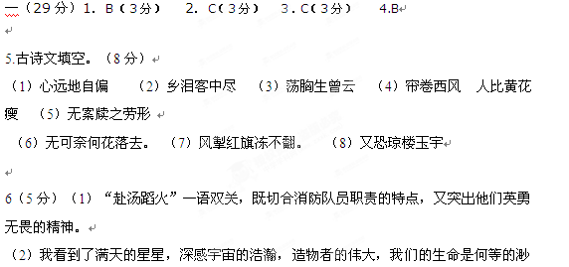小和短暂啊。
7.略

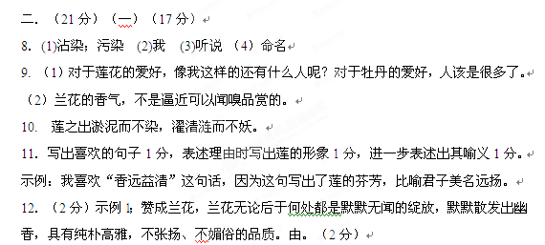
（二）（共4分） 13．愁（2分） 14．D（2分）

三．（共40分）
（一）（21分）
15．孩子手中的存钱罐被陌生人骗去，母亲并没有责怪他。(要点：孩子被骗，母亲的反应。)（3分）
16．示例：(1)该死的骗子，你怎么忍心对我们穷苦人家下手啊!(2)孩子这么小，怎么能判断出陌生人是好是坏啊。(突出母亲的谅解、自责等)（共3分）
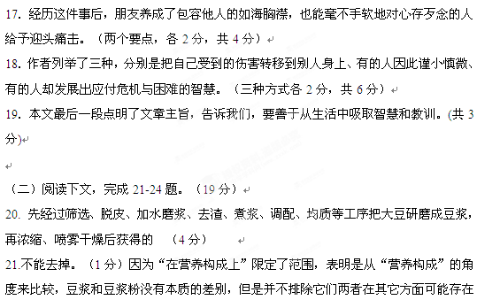本质的差别，体现了说明文语言的准确性。（3分）
22.文章中最主要的说明方法是作比较。（1分）这样可以鲜明地把被说明的事物特征展现在读者面前，让读者对豆浆和豆浆粉、现磨豆浆和冲调豆浆的特点和区别了解得更清楚。（4分）
23.一是可以自然地引出下文要说明的内容； 二是由社会热点入手可以增加文章的吸引力，引起读者的阅读兴趣。（6分，每条3分）

四．写作（60分）

